1. <https://www2.mmm.ucar.edu/wrf/users/download/free_data.html> sitesine girdik.
2. NCEP GDAS Final Analysis ds083.3’e tıkladık. GFS’den . metin, ekran görüntüsü, ekran, görüntüleme, yazılım içeren bir resim

   Açıklama otomatik olarak oluşturuldu
3. Data Access’e girdik

metin, ekran görüntüsü, web sayfası, yazı tipi içeren bir resim

Açıklama otomatik olarak oluşturuldu

1. Web file Listing’e tıkladıkmetin, ekran görüntüsü, yazı tipi, sayı, numara içeren bir resim

   Açıklama otomatik olarak oluşturuldu
2. Linke Tıkladık

metin, ekran görüntüsü, yazı tipi, web sayfası içeren bir resim

Açıklama otomatik olarak oluşturuldu

1. **DATASET PRODUCT:**  All yazıyordu bunu değiştirdik. Tüm parametreleri seçtik. **CONTINUE** tıkladık.6 aylık veri istediğimiz için ona göre tarih ve saatleri ayarladık

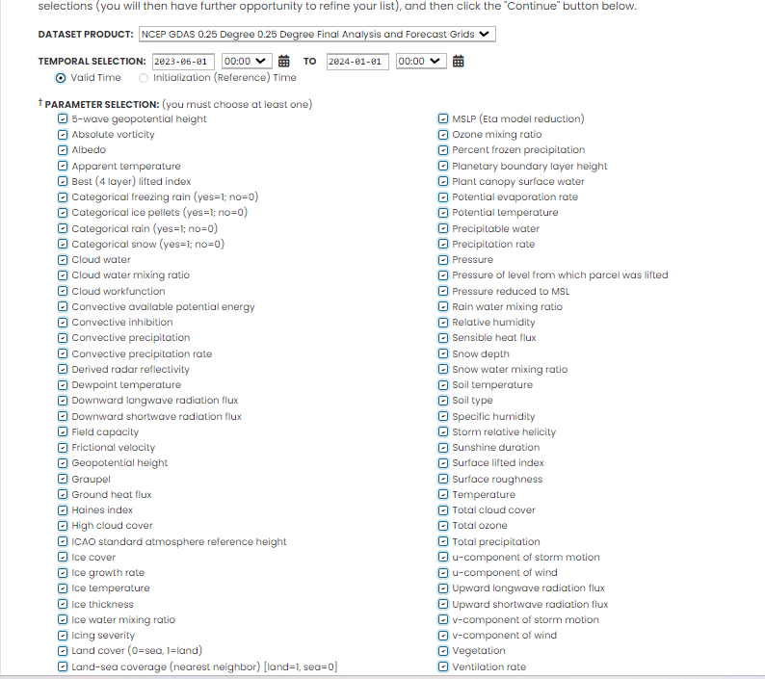

1. **Gridded Product:ANALYSIS** seçip **UPDATE THE LIST**’e tıkladık.854 veriye düştü.

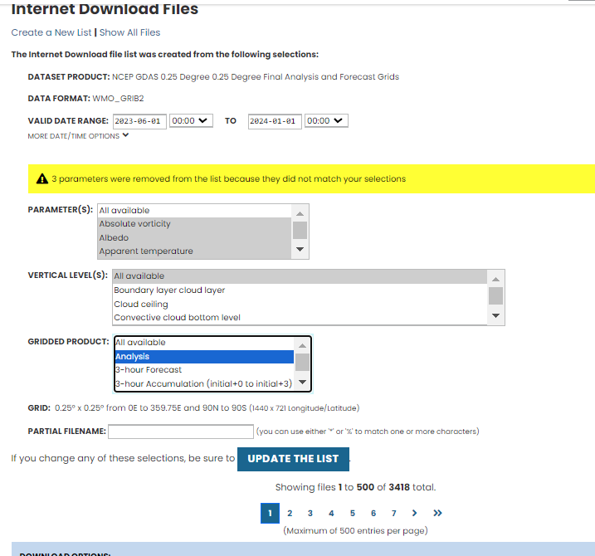

1. İlk sayfadaki 500 veriyi seçebilmek için önce range selection da **ON** seçildi. Ardından birinci file’ın solundaki kutu tiklendi. Ardından en sona inip en sondaki file’ın kutusuna tıklandı. Bu hepsini seçmemizi sağladı arada kaçan tikler var onları kendimiz işaretlemeliyiz. Ardından **CREATE** ‘e basıldı

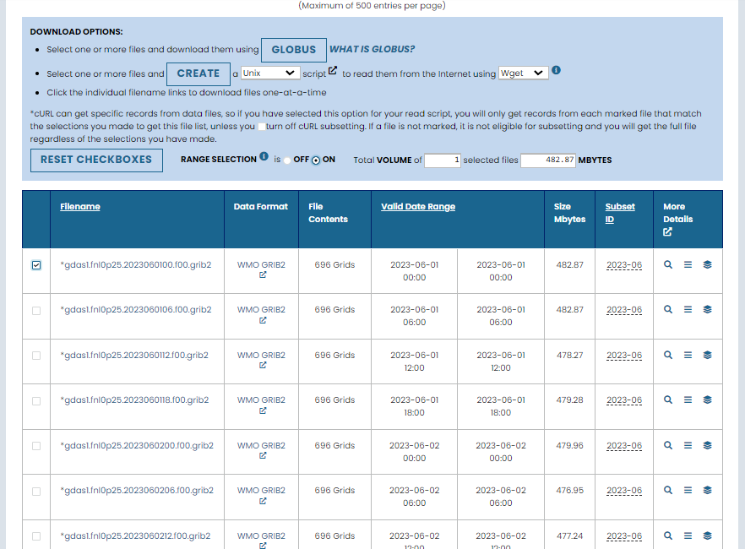

1. Otomatik sekmeye aktarıldı. Script karşımıza çıktı. **Control+A** ile hepsini seçtik.

metin, ekran görüntüsü, yazılım içeren bir resim

Açıklama otomatik olarak oluşturuldu

1. Centos kısmında devam edersek… terminali istediğimiz klasörde açtık. Dosyaya vermek isteğimiz ad part-1 (ilk 500 veriyi koyduğumuz).

Terminale **nano part1.sh** yazarak c Shell script dosyası oluşturduk.

Bu kısımları öğrendiğim video <https://www.youtube.com/watch?v=cd-uppOdT3M> (nasıl kurulur nasıl çalıştırılır) içine conrol+A ile seçtiğimiz çıktıları yapıştırıp kapattık.

ekran görüntüsü, metin, yazılım, multimedya içeren bir resim

Açıklama otomatik olarak oluşturuldu

1. Oluşturduğumuz part1.sh Shell scripti nasıl çalıştırdık? Terminale Bulunduğumuz klasörde terminal açıp **./part1.sh** yazarak Shell script’i çalıştırdık.

metin, ekran görüntüsü, yazılım, sayı, numara içeren bir resim

Açıklama otomatik olarak oluşturuldu